Азимут. Определение азимута.
Азимут — это угол между направлением на север и направлением на объект.
Единица измерения угла — градус, который записывается так: 1°. Градусом называют 1/360 долю окружности. Окружность циферблата компаса тоже поделена на 360°.
Для определения азимута с помощью компаса его сначала ориентируют. Затем на компас кладут тонкую палочку по направлению от центра компаса к предмету.
Азимут отсчитывают от севера по часовой стрелке в направлении на предмет. Так, направление на север имеет азимут 0 или 360°, на восток — 90°, на юг — 180°, на запад — 270°.

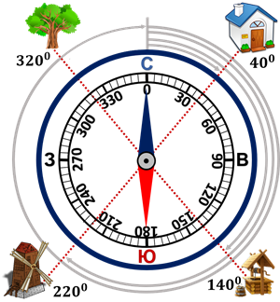

По рисунку мы видим, что азимут составляет:
- на дом — 40°;
- на колодец — 140°;
- на мельницу — 220°;
- на дерево — 320°.

Владение компасом. Азимутальный ход.
Научиться пользоваться компасом нетрудно. Но компас, как правило, наилучшим помощником в ориентировании становится вместе с картой, то есть карта и компас неотделимы друг от друга. Чтобы сориентировать карту, определить по карте и выдержать на местности направление движения необходимо работать с компасом.

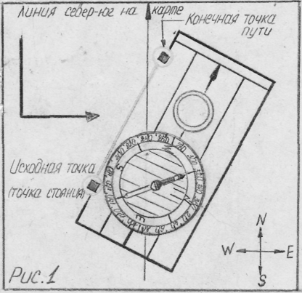 | Чтобы определить направление движения по жидкостному компасу на местности от места нахождения до цели, необходимо наложить компас на карту так, чтобы край планки компаса соединял исходную и конечную точки (см. рис № 1).
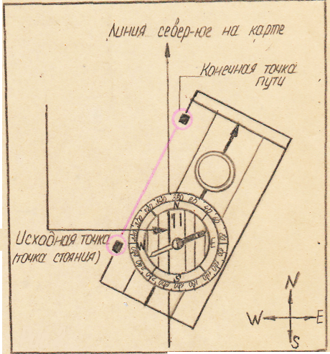 | Затем повернуть ампулу компаса так, чтобы риски на днище ампулы стали параллельны линиям север-юг на карте, а двойные риски на ампуле были обращены на север карты (см. рис № 2).
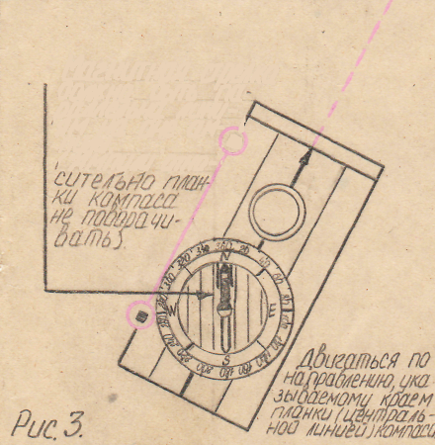 | Сняв компас с карты, придав ему горизонтальное положение и держа перед собой, нужно повернуться вместе с компасом, пока северный конец стрелки не войдет в зону между двумя рисками на ампуле, мысленно продлив направление линии на пластине, определяют азимут движения(см рис № 3).
Для удобства компас держа в правой руке, а карту, свернутую по ходу движения – в левой. Чтобы выдержать на местности азимутальный ход, определенный компасом, необходимо периодически делать проверку – засечку ориентиров по направлению движения.
Для этого требуется научиться фиксировать взглядом возможно более далекий ориентир и пытаться не выпускать его из поля зрения при движении. Это точный азимутальный ход. Но бывает и приближенное грубое азимутальное движение по крупным площадным или линейным ориентирам.
При движении в «мешок» (к пересечению двух линейных ориентиров).
Говоря об азимутальном движении, нельзя не сказать о движении с упреждением. Смысл его заключается в том, что движение планируется не в точку, а с заведомым в ту или иную сторону. Обычно это делается для выхода на линейный ориентир, чтобы затем продолжить по нему движение к цели. При азимутальном движении на расстоянии больше 200 м не надо забывать о карте. Необходимо тщательно следить за местностью, пройденным расстоянием, периодически, желательно, по памяти, сопоставлять местность с картой, чтобы всегда знать свое местонахождение.
Азимутальное «чутье» приходит после многочисленных тренировок в течение нескольких лет.

